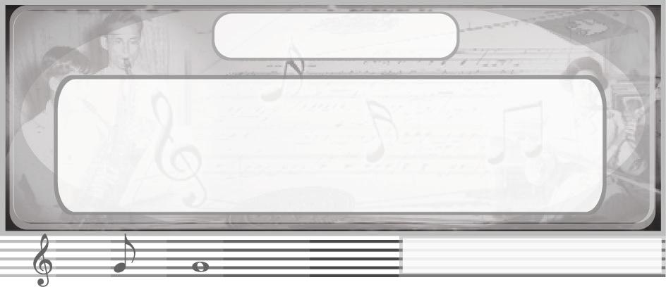
หน่วยการเรียนรู้ที่ 4
เครื่องหมายและสัญลักษณ์ทางดนตรี

แผนการจัดการเรียนรู้ที่ 9 โน้ตดนตรีไทยและโน้ตดนตรีสากล (2)
ชั้นประถมศึกษาปีที่ 5 เวลา 1 ชั่วโมง
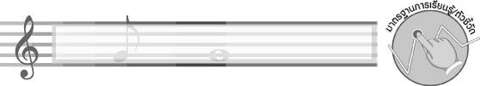
มาตรฐานการเรียนรู้/ตัวชี้วัด

มาตรฐานการเรียนรู้
ศ 2.1 เข้าใจและแสดงออกทางดนตรีอย่างสร้างสรรค์ วิเคราะห์ วิพากษ์วิจารณ์คุณค่าดนตรี ถ่ายทอดความรู้สึก ความคิดต่อดนตรีอย่างอิสระ ชื่นชม และประยุกต์ใช้ในชีวิตประจำวัน
ตัวชี้วัด
ศ 2.1 ป.5/3 อ่าน เขียนโน้ตดนตรีไทยและสากล 5 ระดับเสียง
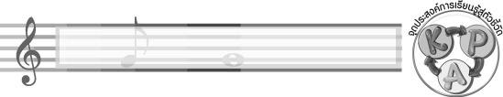
จุดประสงค์การเรียนรู้สู่ตัวชี้วัด

- อธิบายเกี่ยวกับเครื่องหมายและสัญลักษณ์ทางดนตรี (K)
- ฝึกออกเสียงตัวโน้ตในบรรทัด 5 เส้น (P)
- ชื่นชมการใช้เครื่องหมายและสัญลักษณ์ทางดนตรี (A)
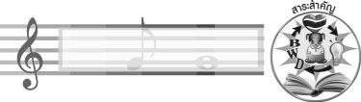
สาระสำคัญ

ตัวโน้ต บรรทัด 5 เส้น กุญแจประจำหลัก และบันไดเสียง เป็นเครื่องหมายและสัญลักษณ์ทางดนตรีที่ใช้แทนจังหวะและทำนอง ทำให้บทเพลงมีความไพเราะ

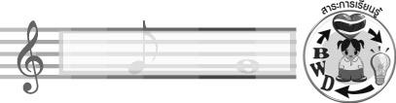
สาระการเรียนรู้

ตัวโน้ต บรรทัด 5 เส้น กุญแจประจำหลัก บันไดเสียง
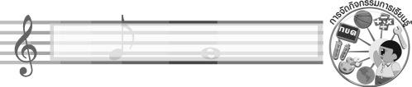

คุณลักษณะอันพึงประสงค์

ใฝ่เรียนรู้
ตัวชี้วัดที่ 4.1 ตั้งใจ เพียรพยายามในการเรียนและเข้าร่วมกิจกรรมการเรียนรู้

สมรรถนะสำคัญของผู้เรียน

ความสามารถในการคิด
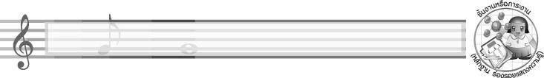
ชิ้นงานหรือภาระงาน (หลักฐาน ร่องรอยแสดงความรู้)

ชิ้นงานที่ 5 เรื่อง โน้ตดนตรีไทย และโน้ตดนตรีสากล
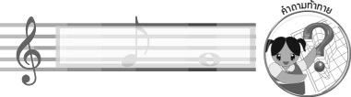
คำถามท้าทาย

นักเรียนสามารถเล่นดนตรีตามเครื่องหมายและสัญลักษณ์ทางดนตรีได้ถูกต้องหรือไม่ อย่างไร
การจัดกิจกรรมการเรียนรู้

1. ครูนำแถบกระดาษแสดงบรรทัด 5 เส้น มาติดไว้บนกระดานแล้วใช้คำถามเพื่อให้นักเรียนร่วมกันแสดงความคิดเห็น ดังนี้
แถบกระดาษบนกระดานแสดงสัญลักษณ์ใดทางดนตรี (ตัวอย่างคำตอบ บรรทัด 5 เส้น)
นักเรียนรู้จักบรรทัด 5 เส้นหรือไม่ (รู้จัก/ไม่รู้จัก)
บรรทัด 5 เส้นมีความสำคัญอย่างไร (ตัวอย่างคำตอบ บันทึกระดับเสียงสูง ต่ำ ทำให้เกิดท่วงทำนองเพลง)
2. ครูอธิบายเกี่ยวกับบรรทัด 5 เส้น กุญแจประจำหลัก ชื่อของตัวโน้ต และตำแหน่งเสียงของ ตัวโน้ต และบันไดเสียง ให้นักเรียนฟังจนทุกคนเข้าใจ
3. ให้นักเรียนเล่นเกมดนตรีหรรษา โดยมีขั้นตอน และวิธีการเล่น ดังนี้
ครูติดบัตรคำและแถบประโยคต่อไปนี้บนกระดาน แล้วให้นักเรียนอ่านและจำ

1 เสียง
ดํ รํ มํ
โน้ตตัวซอล
เส้นที่ 2
กุญแจซอล
4 จังหวะ
เพลงพื้นบ้าน
5 ตัว
บรรทัด 5 เส้น
มี ซอล ที
โน้ตตัวใดอยู่คาบเส้นเดียวกับหัวกุญแจซอล
ก. A.
หัวกุญแจซอล เขียนอยู่บนเส้นที่เท่าไรของบรรทัด 5 เส้น
ข. B.
โด เร มี เสียงสูง เขียนสัญลักษณ์แทนอย่างไร
ค. C.
โน้ตดนตรีไทยห่างกันกี่เสียง
ง. D.
เรียกว่าอะไร
จ. E.
เพลงใดมักใช้บันได 5 เสียง
ฉ. F.
บันได 5 เสียง มีตัวโน้ตทั้งหมดกี่ตัว
ช. G.
โน้ตตัวกลมมีกี่จังหวะ
ซ. H.
โน้ตตัวใดเขียนทับเส้นบรรทัด 5 เส้น
ฌ. I.
สิ่งที่ช่วยบันทึกระดับเสียงสูง ต่ำ
ญ. J.

ครูคว่ำบัตรคำและแถบประโยคทั้งหมดไว้
ให้นักเรียนแบ่งกลุ่มออกเป็น 4 กลุ่ม กลุ่มละเท่า ๆ กัน แล้วแจกแผ่นป้ายวงกลมสีแดง สีฟ้า สีเหลือง และสีชมพูให้นักเรียนแต่ละกลุ่ม กลุ่มละ 1 อัน
ครูใช้สัญญาณนกหวีดให้นักเรียนแต่ละกลุ่มยกแผ่นป้ายวงกลมขึ้น กลุ่มใดยกก่อน ได้เล่นก่อน โดยให้เปิดแถบประโยคก่อนแล้วให้เปิดบัตรคำที่เป็นคู่ของแถบประโยคขึ้น 1 ครั้ง ถ้าเปิดผิด ให้เริ่มเล่นใหม่
ดำเนินการเล่นเกมไปเรื่อย ๆ จนกว่าจะได้กลุ่มที่ชนะ
ขีดเส้นโยงจับคู่ระหว่างบัตรคำและแถบประโยค แล้วให้นักเรียนร่วมกันตรวจสอบ
ความถูกต้องอีกครั้ง

4. ให้นักเรียนแบ่งกลุ่มออกเป็นกลุ่มละ 3 คน แล้วให้แต่ละกลุ่มปฏิบัติ ดังนี้
เขียนบรรทัด 5 เส้น แล้วเขียนโน้ตตัวกลมจำนวน 8 ตัว ไล่ตามระดับเสียง โด เร มี ฟา ซอล ลา ที (ซี) โด ลงในกระดาษ A4
เลือกเขียนตัวโน้ต 5 ตัวโน้ตในบันไดเสียง 5 เสียง แล้วฝึกออกเสียงตัวโน้ตที่เขียนลงในบรรทัด 5 เส้น พร้อมทั้งระบุตัวโน้ตที่เขียนชื่ออะไรลงในกระดาษ A4
จากนั้นให้แต่ละกลุ่มออกมานำเสนอผลงานของกลุ่มตนเองทีละกลุ่มให้ครูและเพื่อน ๆ ฟัง และตรวจสอบความถูกต้องจนครบทุกกลุ่ม หากพบข้อผิดพลาด ให้ร่วมกันแสดงความคิดเห็น
และเสนอแนะแนวทางแก้ไขให้ถูกต้อง
5. ให้นักเรียนและครูร่วมกันสรุปความรู้ ดังนี้
ตัวโน้ต บรรทัด 5 เส้น กุญแจประจำหลัก และบันไดเสียง เป็นเครื่องหมาย และสัญลักษณ์ทางดนตรีที่ทำให้ทุกคนบรรเลงเพลงเดียวกันได้ถูกต้องและไพเราะเหมือนกัน
6. ให้นักเรียนร่วมกันแสดงความคิดเห็น โดยครูใช้คำถามท้าทาย ดังนี้
นักเรียนสามารถเล่นดนตรีตามเครื่องหมายและสัญลักษณ์ทางดนตรีได้ถูกต้องหรือไม่อย่างไร
7. ให้นักเรียนทำชิ้นงานที่ 5 เรื่อง โน้ตดนตรีไทย และโน้ตดนตรีสากล
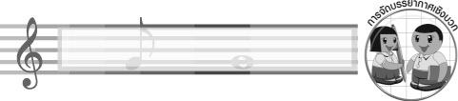
การจัดบรรยากาศเชิงบวก

ให้นักเรียนเล่นเกมดนตรีหรรษาอย่างอิสระ
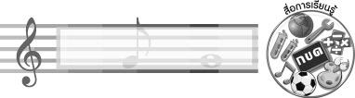
สื่อการเรียนรู้

- แถบกระดาษบรรทัด 5 เส้น
- บัตรคำ
- แถบประโยค
- เกมดนตรีหรรษา
- ชิ้นงานที่ 5 เรื่อง โน้ตดนตรีไทย และโน้ตดนตรีสากล

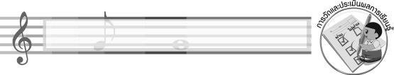
การวัดและประเมินผลการเรียนรู้

1. วิธีการวัดและประเมินผล
1.1 สังเกตพฤติกรรมของนักเรียนในการเข้าร่วมกิจกรรม
1.2 สังเกตพฤติกรรมของนักเรียนในการเข้าร่วมกิจกรรมกลุ่ม
1.3 ตรวจชิ้นงานที่ 5
2. เครื่องมือ
2.1 แบบสังเกตพฤติกรรมการเข้าร่วมกิจกรรม
2.2 แบบสังเกตพฤติกรรมการเข้าร่วมกิจกรรมกลุ่ม
3. เกณฑ์การประเมิน
3.1 การประเมินพฤติกรรมการเข้าร่วมกิจกรรม
ผ่านตั้งแต่ 2 รายการ ถือว่า ผ่าน
ผ่าน 1 รายการ ถือว่า ไม่ผ่าน
3.2 การประเมินพฤติกรรมการเข้าร่วมกิจกรรมกลุ่ม
คะแนน 9-10 ระดับ ดีมาก
คะแนน 7-8 ระดับ ดี
คะแนน 5-6 ระดับ พอใช้
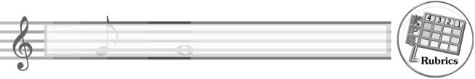
คะแนน 0-4 ระดับ ควรปรับปรุง

การประเมินผลตามสภาพจริง (Rubrics)

การประเมินชิ้นงานที่ 5 ให้ผู้สอนพิจารณาจากเกณฑ์การประเมินผลตามสภาพจริง (Rubrics)
เรื่อง อ่าน เขียนโน้ตดนตรีไทยและสากล 5 ระดับเสียง
เกณฑ์การประเมิน | ระดับคะแนน
เกณฑ์การประเมิน | 4 | 3 | 2 | 1
อ่าน เขียนโน้ต ดนตรีไทยและสากล 5 ระดับเสียง | อ่าน เขียนโน้ต ดนตรีไทยและสากล 5 ระดับเสียงได้ถูกต้องด้วยตนเอง สามารถแก้ไขปัญหาในระหว่างปฏิบัติ และสามารถให้คำแนะนำผู้อื่นได้ | อ่าน เขียนโน้ต ดนตรีไทยและสากล 5 ระดับเสียงได้ถูกต้องด้วยตนเอง สามารถแก้ไขปัญหาในระหว่างปฏิบัติได้ แต่ไม่สามารถให้คำแนะนำผู้อื่นได้ | อ่าน เขียนโน้ต ดนตรีไทยและสากล 5 ระดับเสียงได้ถูกต้องตามคำแนะนำของครูหรือผู้อื่น เป็นบางครั้ง | อ่าน เขียนโน้ต ดนตรีไทยและสากล 5 ระดับเสียงได้ถูกต้องตามคำแนะนำของครูหรือผู้อื่นเท่านั้น

ข้อเสนอแนะของผู้บริหารสถานศึกษา

________________________________________________________________________________________________________________________________________________________________________________________________________________________________________________________________________________________________________________________________________________________________________________________________________________________________________________________________________________________________________________________________________________________________________________________________________________________________________________________________________________________________________________________________________________________________________________________________________________________________________________________________________________________________________________________________________________________________________________________________________________________________________________________________________________________________________________________________________________________________________________________________________________________________________________________________________________________________________________________________________________________________________________________________________________________________________________________________________________________________________________________________________________________________________________________________________________________________________________________________________________________________________________________________________________________________________________________________________________________________________________________________________________________________________________________________________________________________________________________________________________________________________________________________________________________________________________________

ลงชื่อ __________________________ (ผู้บริหารสถานศึกษา)
(__________________________)
_______/_________/_______

บันทึกหลังการสอน

ผลการจัดการเรียนการสอน
______________________________________________________________________________________________________________________________________________________________________________________________________________________________________________________________________________________________________________________________________________________________________________________________________________________________________________________________________________________________________________________________

ปัญหา/อุปสรรค
______________________________________________________________________________________________________________________________________________________________________________________________________________________________________________________________________________________________________________________________________________________________________________________________________________________________________________________________________________________________________________________________

แนวทางแก้ไข
______________________________________________________________________________________________________________________________________________________________________________________________________________________________________________________________________________________________________________________________________________________________________________________________________________________________________________________________________________________________________________________________

ลงชื่อ __________________________ (ผู้บันทึก)
(__________________________)
_______/_________/_______

